Магистерская программа

Высоковольтная техника электроэнергетических систем
Использование высоких напряжений – единственный на сегодня путь передачи больших потоков электрической энергии от источника к удаленным потребителям. Безаварийную и высокоэффективную работу электроэнергетических систем и сетей обеспечивает совместная работа специалистов - электроэнергетиков, прежде всего, высоковольтников и сетевиков. Программа «Высоковольтная техника электроэнергетических систем» призвана подготавливать специалистов, способных участвовать в решении этой жизненно важной для современной цивилизации задачи.
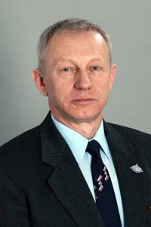 | Научный руководитель программы:  Лавринович Валерий Александрович,  профессор кафедры ЭСВТ, доктор технических наук, лауреат Премии Правительства РФ, лауреат всероссийского конкурса "Инженер года" (2007 г.) | 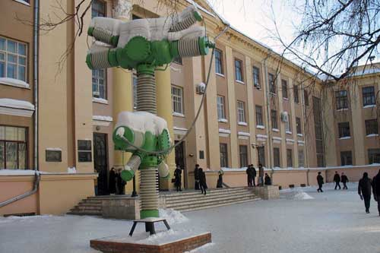
Магистратура по данной программе формируется из бакалавров ТПУ направления «электроэнергетика», а также бакалавров данного или родственного направления из других вузов.
Уникальность образования:
• лекции читают профессора и наиболее опытные доценты, которые прошли специальную подготовку по данному направлению, а часть из них приобрела опыт практической работы в электроэнергетике и профильных научных учреждениях, в том числе за рубежом (в Германии, США, Южной Корее);
• знания, приобретенные на лекциях, закрепляются выполнением лабораторных работ на реальных высоковольтных установках, отвечающих современным требованиям;
• теоретическое обучение неразрывно связано с научными исследованиями и практической работой в электроэнергетических организациях;
• учебный процесс обеспечен оригинальными учебниками, учебно-методическими пособиями и монографиями, а также научной периодикой.
Выпускники, окончившие магистратуру по программе "Высоковольтная техника электроэнергетических систем", могут работать:
• в подразделениях Единой энергетической системы России (электрические сети, высоковольтные подстанции, испытательные центры и лаборатории, службы и управления);
• на предприятиях энергомашиностроительного и электротехнического профилей;
• на крупных энергоемких промышленных предприятиях любых отраслей экономики России;
• в научных учреждениях и на предприятиях, разрабатывающих и реализующих прогрессивные технологии, основанные на использовании высокого напряжения;
• в университетах и специализированных учебных заведениях на преподавательской, научно-исследовательской и административной работе.

По окончании обучения выпускник будет обладать следующими компетенциями:
• знание фундаментальных основ высоковольтной техники, устройства и принципа работы высоковольтной аппаратуры, используемой в энергетике;
• владение методами диагностики высоковольтной изоляции устройств и аппаратов энергетики;
• умение проводить испытания высоковольтного оборудования всех классов напряжения;
• способность решать задачи эксплуатации и профилактики изоляции высоковольтного оборудования;
• знание структуры и технологических особенностей предприятия, где предстоит работать специалисту;
• готовность выполнять исследования, связанные с проектированием, информационным обслуживанием, метрологическим обеспечением, техническим контролем высоковольтной изоляции аппаратов и технологических установок;
• понимание в комплексе проблемы технических, экологических и социальных факторов производства;
• способность к производственной деятельности на любой стадии технологического процесса производства, распределения и потребления электроэнергии;
• владение профессиональным английским языком.
Магистерская программа состоит из 4 семестров. В течение первых двух семестров проводятся лекционные, практические и лабораторные занятия по основным специальным дисциплинам:
• Современные проблемы электроэнергетики
• Электропередачи сверхвысокого напряжения
• Энергетическое оборудование высокого напряжения и его надежность
• Диагностика изоляции установок высокого напряжения
• Перенапряжения и координация изоляции
• Нетрадиционные способы производства электроэнергии
• Высокое напряжение в промышленных технологиях

По согласованию с работодателем изучаются курсы
• Проектирование высоковольтного энергетического оборудования
• Применение специализированных программных комплексов для эксплуатации энергосистем
• Методы и средства моделирования энергосистем

Углубление специальных знаний магистров происходит при работе над индивидуальной темой в третьем и четвертом семестрах. По результатам работы магистр делает доклад на научной конференции или публикует научную статью и защищает магистерскую работу. | 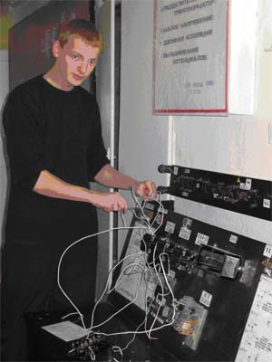
После защиты магистерской диссертации всем выпускникам гарантировано трудоустройство на работу с хорошим уровнем заработной платы и соцпакетом.

При обучении магистранты проводят научные исследования и разработки по направлениям:
• Исследование коммутационных перенапряжений в электросетях |  | 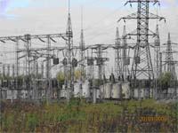
• Исследование ресурса ограничителей перенапряжений и вентильных разрядников |  | 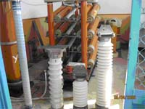
• Исследование коммутационных характеристик аппаратов высокого напряжения |  | 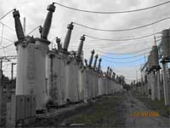
• Диагностика и прогнозирование ресурса аппаратов и высоковольтных установок

• Исследование длительной электрической прочности высоковольтной изоляции |  | 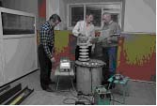
В распоряжении магистров – доступные компьютерные классы, научно-техническая библиотека.
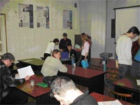 | Для тех, кто выберет научную карьеру, в ТПУ работает аспирантура и диссертационный совет по данной специальности.

Обеспечено высококвалифицированное научное руководство и самое современное оборудование.
Подготовка магистров по данной программе ведется на кафедре «Электроэнергетические системы и высоковольтная техника» (ЭСВТ) Электротехнического института ТПУ.
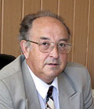 | Зав. каф. ЭСВТ: Ушаков Василий Яковлевич, доктор технических наук, профессор, заслуженный деятель науки и техники РФ.  Кафедра имеет многолетний опыт подготовки кадров специалистов в области электроэнергетических систем и сетей, техники высоких напряжений (подготовка специалистов-электротехников и энергетиков в ТТИ-ТПИ-ТПУ ведется с 1900г.; кафедра электрических станций и сетей создана в 1931г., кафедра техники высоких напряжений – в 1946г, кафедра электрических систем – в 1961г; объединенная кафедра ЭСВТ создана в 2006 г.
В штате кафедры 3 доктора наук – профессора, 19 кандидатов наук – доценты.
Среди выпускников – многие десятки крупных руководителей энергетических предприятий, научных и проектных институтов, вузов, а также выдающиеся ученые (академики АН СССР и РАН Хрущев В.М., Пухов Г.Е., Месяц Г.А., Ковальчук Б.М.)
Кафедра располагает лабораториями:
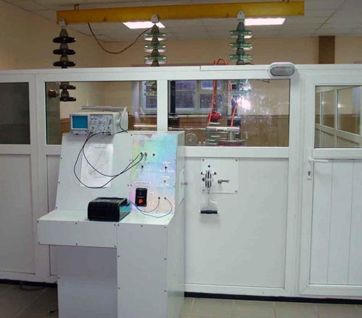 | • высоковольтной техники |  |  | 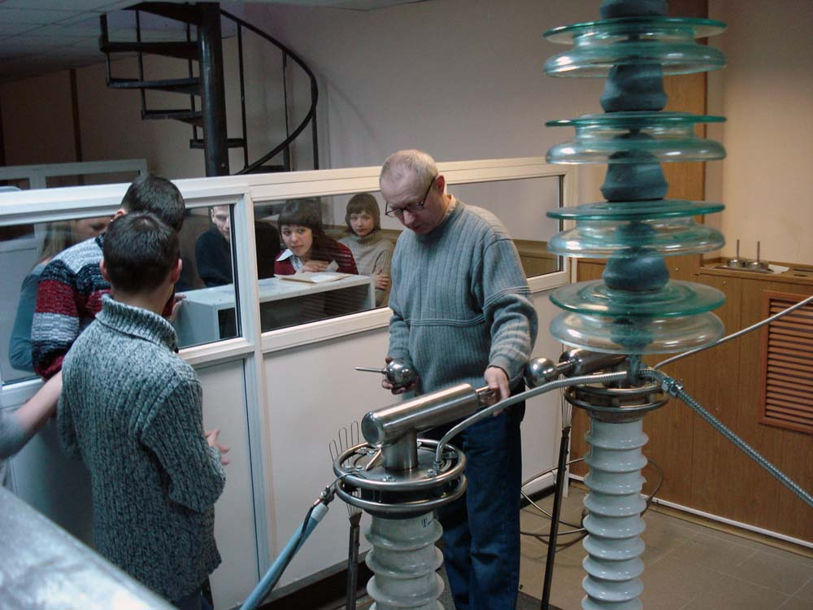
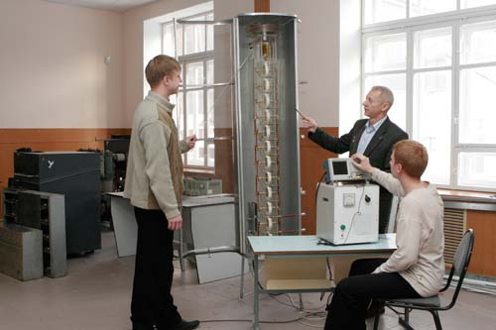 |  | • электромагнитной совместимости и качества электрической энергии
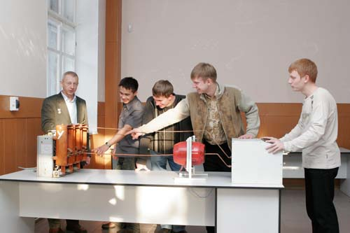 |  |  | • моделирования электроэнергетических систем

